Seminarski rad iz predmeta
Informatika i informatičke tehnologije

Kompresija podataka

www.maturski.org

Sadržaj:
1. Uvod – zašto smo odabrali ovu temu ? ................................................... 3
2. Kompresija (sažimanje) podataka –pojam .............................................. 4
2.1. Svrha i postupci sažimanja ............................................................... 4
2.2. Zaboravljivi postupci sažimanja (s gubitcima) ................................. 4
2.2.1. JPEG ....................................................................................... 5

2.2.2. MPEG ..................................................................................... 6
2.2.3. MPEG Audio Layer ................................................................ 6

2.3. Nezaboravljivi postupci sažimanja ( bez gubitaka) ......................... 6

2.3.1. RLE ......................................................................................... 7

2.3.2. Huffmanov postupak .............................................................. 7
2.3.3. Lempel- Ziv postupak ............................................................ 8
3. Programi za sažimanje podataka ............................................................ 9
3.1. ARJ .................................................................................................. 9

3.2. WinZIP ............................................................................................ 9

3.2.1. Kreiranje novog Zip. File-a ................................................... 11
3.2.2. Otvaranje .Zip datoteke ......................................................... 12
3.2.3. Pregledavanje .Zip datoteke .................................................. 12

3.3. WINRAR ........................................................................................... 13

4. Zaključak .............................................................................................. 15

Literatura .................................................................................................. 16

UVOD:

Tema koju smo izabrali za seminarski rad kao što ste već imali priliku vidjeti zove se '' Kompresija podataka''
Cilj koji želimo postići je da na najjednostavniji mogući način obradimo ono s čime su se vjerujemo već mnogi koji koriste računalo i rade nešto na njemu i susreli ali im pojam kompresija nije toliko poznat pa o tome nisu niti previše razmišljali.
Seminar smo podijelili na nekoliko dijelova: uvod, razradu seminara i zaključak. U razradi smo se nastojali držati na samim činjenicama kako nebismo opterećivali čitatelja s nepotrebnim podacima i omogućili mu lako svaladavanje teksta, pa samim time i cjelokupnog pojma „ kompresije podataka“.
Kako seminar nebi bio suhoparan nastojale smo na slikovit način i uz pomoć primjera što bolje približiti našu temu.

2. KOMPRESIJA (SAŽIMANJE) PODATAKA –POJAM

Sažimanje podataka ili kompresija (engl. data compression) je proces smanjivanja potrebnog fizičkog prostora za pohranu podataka kroz korištenje određenih metoda za zabilježavanje podataka. Osnovna jedinica obrade je datoteka i ovisno o tipu datoteke unutar datoteke se pojavljuju određena ponavljanja koja je moguće na medij za pohranu zapisati samo jednom i onda samo zabilježiti gdje se ponavljanje još javlja. Na taj način moguće je znatno smanjiti potreban prostor za pohranu što ovisi o strukturi i vrsti datoteke.
No ipak najjednostavniji način kojim bi mi to nekom objasnili može stati u jednu rečenicu, a to je: Kompresija podataka je postupak sažimanja jedne ili više datoteka u jednu, koja bi u pravilu trebala biti manja od početne odnosno početnih datoteka.

PRIMJER: Kada bi mi niz BBBBBBBBBB koji bi zauzeo 10 bajta u memoriji zapisali kao 10 B što bi zauzimalo samo 3 bajta, za to bi mogli reći da smo saželi podatke.

2.1. SVRHA I POSTUPCI SAŽIMANJA
SVRHA:
1. Ušteda prostora u memoriji
2. Ušteda vremena prijenosa velike količine podataka na daljinu.

ZABORAVLJIVI
POSTUPCI
NEZABORAVLJIVI

2.2. ZABORAVLJIVI POSTUPCI SAŽIMANJA (S GUBITCIMA)

Sažimanje podataka sa gubitcima (eng. lossy compression) je način sažimanja podataka sa stanovitim prihvatljivim gubicima.
Komprimiranje uz gubitak informacijskog sadržaja ne jamči da komprimirani zapis sadrži cjelokupan informacijski sadržaj ulaznih podataka nad kojima je izvršeno komprimiranje, ali trebao bi sadržavati (tj. pohraniti) "bitan dio" izvornog sadržaja tih podataka. Dakle, dekomprimiranjem zapisa koji je nastao komprimiranjem uz gubitak informacijskog sadržaja, obično se ne dobiva rezultat koji bi bio identičan polaznom informacijskom sadržaju; ali da bi neka metoda komprimiranja (i dekomprimiranja) bila prihvatljiva, taj proces - usprkos gubitku nekih informacijskih sadržaja - mora pohraniti "bitne elemente" polaznog sadržaja.
Zaboravljvi postupci sažimanja omogućuju djelomično obnavljanje početnog podatka. Tim postupkom sažimanje može biti i desetak puta bolje. Najčešće se upotrebljava kod sažimanja slika i video zapisa (multimedija). Kompresijom u ove (i slične) formate, dobiva se datoteka manje veličine, ali i manje kvalitete. Upravo ga to čini idealnim za multimediju, ali isto tako i nemogućim kod binarnih datoteka, kod kojih ne smije doći do gubitka informacija.

NORME (STANDARDI) za zaboravljivo sažimanje su:

1. JPEG ( eng. Joint Photographic Expert Group)
2. MPEG ( eng. Motion Pictures Expert Group)
3. MPEG (eng. Audio Layer 3)

2.2.1. JPEG

JPEG (eng. Joint Photographic Experts Group) je međunarodni standard za kompresiju statičkih slika uveden 1992. godine.
Predstavlja normu za zaboravljivo sažimanje kojom možemo smanjiti veličinu pohranjene slike i do deset puta, bez zamjetnog pogoršanja kvalitete slike.
Najčešće upotrebljavan format za rad sa slikama u boji kao i za crno-bijele slike. Dakle, koristi se za fotografije, naturalno slikarstvo i slične primjene, a nije pogodan za tekstove, jednostavne crteže i tehničke crteže. Zanimljivo je da se crno-bijele slike manje komprimiraju nego slike u boji; crno-bijela slika zauzima samo 25% manje prostora od slike u boji, a ne 66% koliko bi možda očekivali.
Potreba za ovim standardom dolazi od činjenice da omjer kompresije za metode bez gubitaka (Huffman, LZW, aritmetički kodovi) nije dovoljna za kompresiju slike i videa, osobito kada je distribucija vrijednosti pixela relativno jednolika.
Jedna od pogodnosti JPEG-a je u tome što se proces kompresije može fino podesiti ovisno o potrebama, tj. može se načiniti potrebni kompromis između kvalitete slike i veličine datoteke. Gubitak kvalitete slike određuje se stupnjem sažimanja podataka. Program traži pixsele koji imaju otprilike istu vrijednost boje i svjetline. Nakon toga zapiše podatke za prvi piksel i podatke koliko se piksela to ponavlja. Tako se podatak o snimku komprimira i štedi se prostor na memorijskoj kartici. Kada se tako komprimirani zapis otvori na računalu, program očitava prvi piksel i podatke o ostalim sa istom vrijednošću te ih tako slaže u sliku. Međutim, prilikom ovakve kompresije dolazi do gubitaka podataka jer svaki piksel nema jednaku vrijednost već program traži, recimo tako, sličnost između njih. Kod rekompresije program više ne može očitati originalne podatke te se javljaju zamućenja odnosno "plivajući rubovi". Što je stupanj sažimanja veći to je vidljiviji gubitak kvalitete slike i obratno.
Najveća prednost je u bitno manjem zauzimanju memorije, što znači da je prikladan za arhiviranje ali i za jednostavniju razmjenu putem informatičkih mreža ili mail-ova.
Ne podržava prozirnost i animaciju. Ekstenzija dana JPEG grafičim datotekama dobiva ime .jpg ili .jpeg.

Ovim slikama (slika 1.,2.,3.) htjeli smo prikazati ono što smo rekli o JPEG kompresiji. Što je stupanj kompresije veći, to je i gubitak na kvaliteti veći.
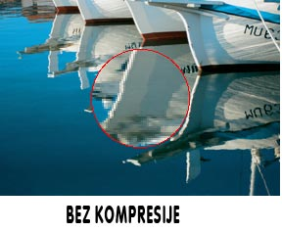
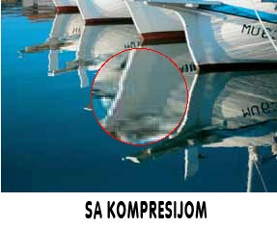
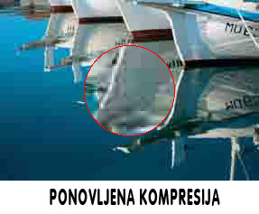

Slika 1. 2. 3. Oblici kompresije
2.2.2. MPEG

MPEG (eng. Motion Pictures Experts Group) predstavlja normu za sažimanje pokretnih slika, odnosno videa (''motion picture compression'').
Temelji se na JPEG normi za sažimanje nepokretnih slika i postupka usporedbi dviju slika u nizu. Normom je predviđeno samo zapisivanje razlika između dviju uzastopnih slika.
Koristi se činjenicom da su slike, koje slijede jedna za drugom, a dio su nekog videa, u mnogočemu slične.Nedostaci se sastoje u tome što je potrebno puno proračuna za obnavljanje kompresovane sekvence (filmskih kadrova povezanih u cjelinu), vrlo je teško editovati MPEG sekvencu na nivou pojedine sličice.
Ekstenzija dana MPEG datotekama je .mpg.

2.2.3. MPEG Audio Layer 3

Omogućava sažimanje zvučnih zapisa. Čak do omjera 1:100 moguće uz zadržavanje relativno visoke kvalitete zvučnog zapisa. Ekstenzija koji datoteka dobiva u ovom MPEG-u je .mp3.
MP3 format vjerojatno je najrašireniji oblik kompresije zvučnog zapisa na Internetu. Glazba se komprimira da bi zauzela manje resursa, a posredno da bi je bilo lakše i brže prenositi raznim medijima (CD-ima na kojima se nalazi daleko više glazbe ili putem Interneta), tj. da bi se mogla koristiti u mp3 sviračima.. MP3 kao i svaka druga kompresija radi na principu izostavljanja podataka iz datoteke, ipak ju čineći subjektivno identičnom - iz njih se uklanjaju dijelovi koje ljudsko uho ne registrira temeljem opsežnih istraživanja na polju psihoakustike.

2.3. NEZABORAVLJIVI POSTUPCI SAŽIMANJA ( BEZ GUBITAKA)

Sažimanje podataka bez gubitka (eng. lossless compression) način je sažimanja kod kojeg ne dolazi do gubitka podataka i kvalitete informacija, što znači da se u cijelosti pohranjuje polazni informacijski sadržaj.
Postupak je u potpunosti reverzibilan, što znači da datoteka komprimirana ovim načinom sažimanja, kada se dekomprimira, potpuno odgovara izvoru (originalnoj datoteci).
Komprimiranje bez gubitaka/umanjenja informacijskog sadržaja mora se koristiti u onim slučajevima kod kojih je svaki bit polaznog sadržaja neophodan da bi taj sadržaj bio upotrebljiv.

PRIMJER: Za to su karakteristične datoteke stanja bankovnih računa, takve su i datoteke koje sadrže programe (prevedene/izvodive, ili pak izvorne); jer gubitak makar i jednog bita programa (koji bi se dogodio u procesu komprimiranja), mogao bi učiniti program neupotrebljivim.

NORME ZA NEZABORAVLJIVO SAŽIMANJE:

1. RLE (eng. Run Length Encoding)
2. Huffmanov postupak
3. Lempel – Ziv postupak

2.3.1. RLE

RLE (eng. run lenght encoding)-je vrlo jednostavna metoda koja koristi činjenicu da se u mnogim datotekama često nalazi niz istih znakova koji se pojavljivaju te se nastoji njih zamjeniti specijalnim znakovima ili kodom.

PRIMJER: Ukoliko nam se u datotekama pojavljuje niz AAAAAAAA, kako ih ne bi nepotrebno ispisivali mi koristimo specijalni znak, a to je 8A.
Slika 4. Prikazuje još jedan primjer Run Length koda. Imamo priliku uočiti kako se u ovom primjeru često pojavljuju nule, kako one ne bi bespotrebno zauzimale prostor u memoriju, uz pomoć koda smanjuje se količina memorije.

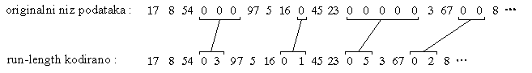
Slika 4. Run-length kod

Značajne karakteristike RLE-a su: lako se implementira, software-ski ili hardware-ski, vrlo je brzo, lako se provjerava, ali ima ograničene mogućnosti kompresije,jer postoji vrlo malo uzastopnih ponavljanja istog znaka u podacima, dakle nije baš djelotvoran.

2.3.2. HUFFMANOV POSTUPAK

Ovaj algoritam je razvio D.A.Huffman i temelji se na činjenici da se neki znakovi pojavljuju češće nego neki drugi. To je najstariji postupak sažimanja.
Njemu se pripisuju kodovi različite duljine različitim znakovima. Time znak koji se pojavljuje često kodiramo jednim ili s dva bita, a onaj koji se rijetko pojavljuje s više od dva bita. Nedostatak je to što kodiramo znakove, a ne skupine znakova.
Algoritam se temelji na osnovi izgradnje binarnog stabla, gdje se svakom elementu tog stabla pridružuje nova kodna riječ određena pozicijom znaka u stablu. Najčešće ponavljani znak postaje korjen stabla i njemu se pridružuje najkraća kodna riječ, dok kodna riječ najrjeđe ponavljanog znaka može biti i dvostruko duža od samog znaka.

Primjer sažimanja podataka pomoću Huffmanovog postupka možete vidjeti na slici 5.

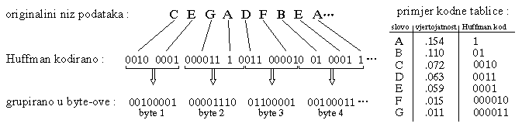

Slika 5. Huffmanovo kodovanje

2.3.3. LEMPEL – ZIV POSTUPAK

Lempel-Ziv postupak pripisuje kodove čitavim nizovima znakova pa dugački niz znakova zamjenimo jednim kodom, pri čemu imamo tablicu ili riječnik kodova. S obzirom da kodira skupine znakova, možemo za njega reći da je djelotvornost povećana u odnosu na ostale postupke.
On spada pod entropijsko kodovanje.

Slika 6. prikazuje kako se uz pomoć kodne tablice daje određenim znakovima samo jedan njima prikladan kod.
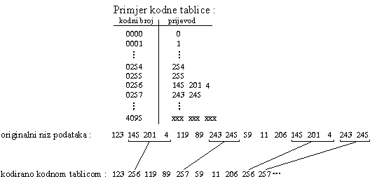
Slika 6. Kodovanje kodnom tablicom
Navedeni postupci sažimanja su nezaboravljivi tj. bez gubitka podataka. Iz sažetog oblika uvijek možemo obnoviti izvorni podatak.

3. PROGRAMI ZA SAŽIMANJE PODATAKA
Najpoznatiji programi koji se koriste za sažimanje podataka kod osobnih računala su: ARJ, GZ, LHARC, LZS, LZSS, LZW, PAK, PKZIP, RAR...

Iako su ovo najpoznatiji programi, mi smatramo kako su ipak u ove prethodno nabrojane većini korisnika računala najpoznatiji ARJ, WinZIP i RAR. Stoga smo odlučile kako ćemo u daljnjem dijelu seminar objasniti upravo njih i čitateljima dobližiti ono njima pomalo poznato.
Krećemo…

3.1. ARJ
Omogućava korisniku pohranjivanje jedne ili više datoteka u kompresiranom formatu. Osobito dobar za kompresiju baza podataka, grafickih datoteka i velikih dokumenata. Nazvan po Americkom programeru Robertu Jungu. Ekstenzija koju imaju datoteke je .arj.

3.2. WinZIP
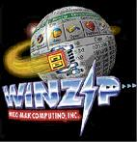 Slika 7. WinZIP
Za sve one koji još ne znaju za WinZip program,slijedi zanimljivo objašnjenje, saznat će te čemu služi, zašto, kako i odgovore na mnoga druga pitanja.
Zip datoteke su "arhive" koje se koriste za distribuiranje i pohranjivanje datoteka. Zip datoteke sadrže jednu ili više datoteka. Obično su datoteke koje su "arhivirane" u Zip su komprimirane da bi zauzimale manje prostora. Zip datoteke omogućavaju lakši prijenos grupe datoteka i korigranje ovih datoteka je mnogo brže. WinZip omogućava korisnicima rad s arhivama.
WinZip je najjednostavniji i najpopularniji program za komprimiranje datoteka. Pomoću ovog programa može se velika datoteka komprimirat u datoteku manjeg kapaciteta ili se vise datoteka može komprimirati u jednu. Najveća pogodnost programa Winzip je ta da se omogući brži prijenos podataka (npr. download s interneta, FTP-a, slanje e-maila...) i arhiviranje podataka koji se više ne koriste, a možda će nam katkad zatrebati. Kada bismo mi slali svaku datoteku pojedinačno izgubili bismo puno online vremena, a ovo je ipak bolji način.
Ukoliko nemate WinZip, spojite se na Internet i skinite ga sa bilo koje shareware download stranice.

Slika 8. prikazuje prozor WinZIP-a u kojem se nalaze naredbe za sve operacije koje ovaj program može napraviti. Prozor se sastoji od trake izbornika, trake sa alatima, prozora u kome vidimo spisak svih datoteka datog programa ili mape i na samom dnu statusne trake u kojoj vidimo aktivnost koja se upravo odvija.

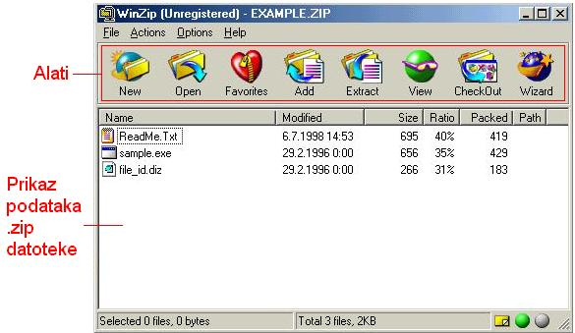

Slika 8. Prozor WinZIP-a

Ukratko ćemo objasniti što koji alat prozora znači:

Je dugme kojim pokrecemo proces komprimiranja /zipovanja/ i pohranjivanja datoteke u vlastitu arhivu. Proces sažimanja možemo pokrenuti na dva načina, i to tako sto na ikonu datoteka kliknemo desnim dugmetom miša te odaberemo neku od varijanti koje dobijemo na otvoru za dijalog ili otvorimo neki od datoteka u prozoru WinZip-a te proces zipovanja pokrenemo ovim dugmetom.

Je dugme kojim pokrecemo proces dekomprimiranja /zipovanja/ datoteka koje imamo vec pohranjene u vlastitoj arhivi. Naravno dekomprimirati mozemo vec ranije komprimirane datoteke. Znati ćemo ih po njihovoj ikoni ali i po tome što imaju ekstenziju .zip.

Dugme Wizard /vodic/ koristimo ako nismo sigurni u ono što radimo onda imamo mogućnost raditi to uz pomoć jednog vodiča koji nam u nekoliko koraka obavi sav potreban posao dok je nasa zadaća samo da izvršimo odabir datoteke i mjesto pohranjivanja.

Pomoću ovoga dugmeta mozemo kreirati pristupni put prema nekoj datoteci koju smo ranije dekomprimirali te pohranili na neki od kataloga ili mapa.

Dugme Open služi nam da otvorimo vlastitu arhivu te u njoj pronađemo datoteku koju smo odlucili koristiti.
Postoji još jedan način objašnjenja što se događa ukoliko želimo kreirati,otvoriti ili pregledati zip-ovanu datoteku.

3.2.1. KREIRANJE NOVOG .ZIP FILE-A
Novu .zip datoteku možemo kreirati tako da kliknemo na gumb  ili odemo u izbornik File > New archive. Pojavit će nam se ovakav prozor:

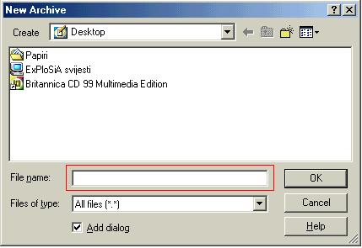
Slika 9. Prozor u kojem kreiramo novu datoteku
U "File name" upisujemo ime arhive koju želimo kreirati a ne ime datoteke koju zelimo kompresirati. Kada to napravimo otvorit će nam se slijedeci prozor.

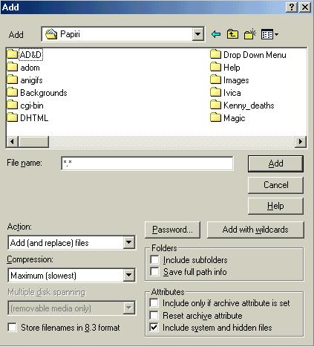

Slika 10. Prozor za izbor datoteke za kompresiranje
U ovom prozoru izabiremo datoteke koje želimo kompresirati. Tu još možemo podesiti jačinu kompresije i još neke postavke. Kada smo sve datoteke dodali našoj arhivi, arhiva je već gotova, vraćamo se u početni prozor gdje će te datoteke biti prikazane u prozoru programa. Jednostavniji način da stvorimo arhivu je da u Exploreru označimo željene datoteke te da desnim klikom miša odaberemo opciju "Add to archive".

3.2.2. OTVARANJE .ZIP DATOTEKE
Novu .zip datoteku možemo otvoriti tako da kliknemo na gumb  ili odemo u izbornik File > Open archive. Pojavit će nam se isti prozor kao kad stvaramo novu arhivu ali sad ćemo u File Name upisivati ime .zip datoteke koju želimo pogledati detaljnije ili raspakirati.
Ako želimo tu .zip datoteku koju smo otvorili i prebaciti na naše računalo napraviti ćemo slijedeće. U glavnom prozoru ne smije biti označen niti jedna datoteka jer u protivnom će samo ta datoteka biti prebačena na naše računalo. Znači otvorili smo .zip datoteku kako je gore navedeno i kliknemo na gumb Extract ili odemo u izbornik Actions > Extract. Pojavit će nam se slijedeći prozor:

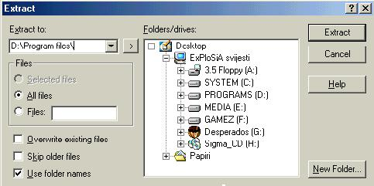

Slika 11. Prozor za odabiranje datoteke

3.2.3. PREGLEDAVANJE .ZIP DATOTEKE

Datoteke unutar .zip datoteke možemo i pregledavati tako da uopće nemamo potrebu raspakirati cijelu .zip datoteku kako bi vidjeli npr. neki tekst koji se nalazi unutar .zip datoteke. To se radi na slijedeći način. Na primjer imamo datoteku Example.zip (slika.1) i unutar nje se nalazi file ReadMe.txt kojeg bi htjeli pročitati a ne želimo raspakirati cijelu .zip datoteku na naše osobno računalo. Tada kliknemo jedanput na taj file i kliknemo na gumb  ili odemo u izbornik Actions > View. Pojavit će nam se slijedeći izbornik:

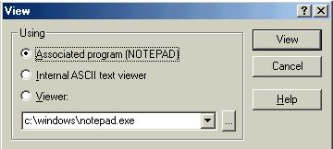

Slika 12. Prozor za izabir datoteke koju želimo pregledati

To je bilo sve o najjednostavnijem načinu kako upotrebljavati program WinZip.

3.3. WINRAR

Slika 13. WinRAR

Firma win.rar GmbH osnovana je 2002. godine kao zvanični predstavnik za RARLAB proizvode i od tada se obavezala na pozicioniranje RAR-a kao standardnog alata za kompresiju. Svoju misiju, ova firma je definirala kroz težnju da svakom od korisnika pruži mogućnost svakodnevnog korištenja ekspertskog znanja koje je ugrađeno u WinRAR. Intenzivno širenje baze korisnika proizvoda win.rar GmbH zasniva na predanom i konstantnom radu na poboljšanju softvera i pružanju podrške visoke kvalitete.
WinRAR je shareware, koji predstavlja vrlo moćan alat za kompresiju, pri čemu u sebi ima integrirane dodatne funkcije koje pomažu pri organiziranju kompresiranih datoteka.
Jedna od prednosti koju ima RAR format je u tome što u prosjeku ima od 8 do 15 posto veću kompresiju od ARJ i ZIP formata, što znači da u arhivu iste veličine možete staviti više kompresiranih podataka. Nije to neka prednost ako dobijate sve podatke arhivirane na CD diskovima, međutim ako uglavnom skidate kompresirane datoteke sa interneta, tada je jako koristan. Što znači da kreiranjem manjih arhiva, WinRAR dobija na brzini što pored uštede prostora na disku i troškova prenosa, stvara veliku uštedu i u vremenu.
WinRAR podržava sve najpoznatije kompresijske formate koje bez problema može otpakirati a to su: RAR, ZIP, CAB, ARJ, LZH, ACE, TAR, GZip, UUE, ISO, BZIP2, Z i 7-Zip. Što znači da je jako moćan, jer može otpakirati i ARJ i ZIP.
WinRAR dozvoljava lako dijeljenje arhiva, omogućavajući njihovo čuvanje na nekoliko različitih diskova.
A što je najbitnije da omogućava sigurnost podataka koje se šalju putem web-a, jer ima 128- bitnu enkripciju lozinke i tehnologiju putem autentikacije potpisa.
Još nešto što nismo navele je i to da prije objašnjeni WinZIP i sada WinRAR su jedini alati za kompresiju koji posjeduju svoj vlastiti algoritam za kompresiju, jer većinu ostalih alata koristi nečiji tuđi algoritam. (kao na primjer UHARC).
Slika 14. prikazuje izgled prozora programa WINRAR-a u kojem možete obavljati različite naredbe pomoću njegovih alata, kao npr:
Command Prompt linija (koju slobodno možemo upotrijebiti uz suglasnost autora WinRAR-a za izradu alata za kompresiju u nekom programskom jeziku). WinRAR Command Prompt, posjeduje podosta opcija za kompresiju datoteka, direktorija, volumena…
Wizard (Čarobnjak za kompresiju)
Skeniranje datoteka unutar arhiva u potrazi za virusom.
Popravak oštećenih arhiva
Konvertiranje arhiva u SFX format (vrlo moćan alat)
Pronalazak određenih datoteka u arhivi
Razne informacije o određenoj arhivi
Detaljno kreiranje izvještaja
Zaštita arhiva od raznih šteta (izvrstan alat)
Postavljanje lozinke na određenu arhivu
Zaključavanje i komentiranje arhive …

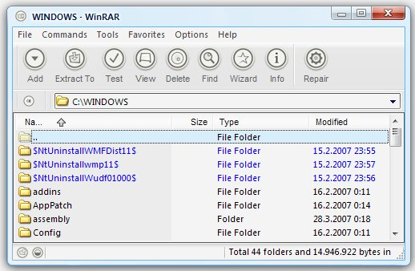

Slika 14. Prozor WINRAR-a

Program će vam omogućiti podešavanje svih više-manje standardnih opcija. Izgled glavnog prozora (odnosno liste arhiva i datoteka unutar arhiva, koja zauzima najveći dio glavnog prozora), tipovi arhiva koje treba asocirati sa WinRAR-om, toolbar i dugmiće koji će biti prikazani, tipove datoteka koje će interni pregled prikazivati, odnosno koje će se otvarati u posebnim programima…

ZAKLJUČAK:

Ovu temu iz informatike smo izabrali kako bi se još bolje upoznali s programima koje koristimo skoro pa svakodnevno ali im ne pridajemu preveliku važnost iako bez njih služenje našim računalom nebi bilo jednostavno kao što je to danas.
Možemo se usuditi pa otvoreno reći da većina ljudi koja se služi računalom ne zna što je kompresija iako se, ako ne ostalim kompresijskim programima onda barem winzipom i winrarom učestalo služi. To je ta naša „ljudska glupost“ niti malo se ne trudimo saznati kako što radi ( funkcionira), bilo da je to nekakav računalni program ili bilo što drugo.
U današnjem vremenu svi teže za povećanjem slobodnog vremena i većom plaćom. Rješenje za taj problem je INFORMATIKA tj. SLUŽENJE RAČUNALOM, jer ako se znamo služiti računalom to nam uvelike skraćuje naše radno vrijeme, a kako živimo i u informatičkom vremenu to nam donosi i veću kvalifikaciju za nekakav željeni, dobro plaćeni posao.
S obzirom da ljudi prate trendove bilo to modne ili trend nove tehnologije tako bi trebale pratiti i trend budućnosti,odnosno trebali bi svi sve više i više proširivati svoje informatičko znanje pa makar i onima nama na prvi pogled nebitnim programima jer ulaganje u znanje je ulaganje u našu bolju budućnost.
Nadamo se da smo uspjeli našim seminarskim radom ostvariti zacrtani nam cilj i još bolje objasniti ono što je već poznato, ali se ipak o tome malo zna.

Literatura:

- .Sažimanje podataka ,http://bs.wikipedia.org/wiki/Sa%C5%BEivanje_podataka, 01.04.2008
- Multimedijalni sistemi – Lossless image compression. Elektrotehnički fakultet. Banja Luka
http://dsp.etfbl.net/multimedia/studenti/2006/micic_males_ciganovic.doc, 19.03.2008
- Novak, N., Mesarić, J., Zekić-Sušac, M., Dukić, B. Nastavni materijali za kolegij
- Informatika, Ekonomski fakultet u Osijeku,
- http://www.efos.hr/informatika/preddipl/p5_7i8.pdf -, 10.03.2008.
- Ani Amižić, Branko Žitko, Uvod u računarstvo
- htttp://www.pmfst.hr/~bzitko/nastava/ur/ur_05_komprimiranje.ppt, 31.03.2008
- http://ahyco.ffri.hr/seminari2005/MP3/kompresija/kompresija.htm
- www.eudict.com/indexHr.php?lang=croeng&word=sažimanje%20(kompresija)%20podataka –
28k
- Tehnički izvještaj, Toni Anić i Eugen Gervais, Zagreb, 1999.
http://dosl.zesoi.fer.hr/seminari/1998_1999/anic-gervais/jpeg.htmhttp://www.eurekais.com/tutorials/aazip/aazip.htm - intro
- http://www.eurekais.com/tutorials/aazip/aazip.htm#intro
- Winrar,Franjo Boras - http://zekoservisi.blog.hr/2007/04/1622462016/winrar-370.htmlhttp://www.info.ba/tekst.aspx?id=220
- http://www.info.ba/tekst.aspx?id=220
- http://www.recenzije.hr/program-tjedna/program-tjedna/winrar-3.70/
www.maturski.org

